课程实践作业二
在GITHUB上建立个人账户、仓库加入课程社区。
要求：
1、账户内自建仓库不少于２个. 必须分别有：存放文档作业、放代码作业的仓库；
2、每个仓库须有README.md内容，并在线使用Makedown编辑；
3、从GITHUB中Fork不少于3个和课程内容有关的仓库；
4、加入课程社区https://github.com/Py03013052/；
5、记录账户和仓库的建立过程（需采用实践过程中的截图），撰写规范文档

- 建立个人账户
首先输入GitHub网址：https://github.com/，登录到注册界面。
依次输入账号名称（03013324）、
注册邮箱（905144138@qq.com）及密码。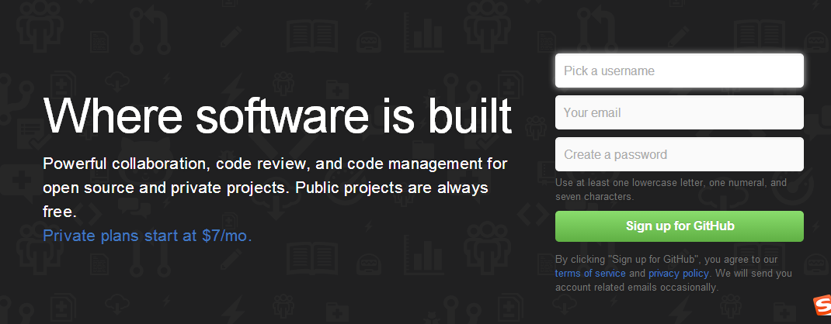
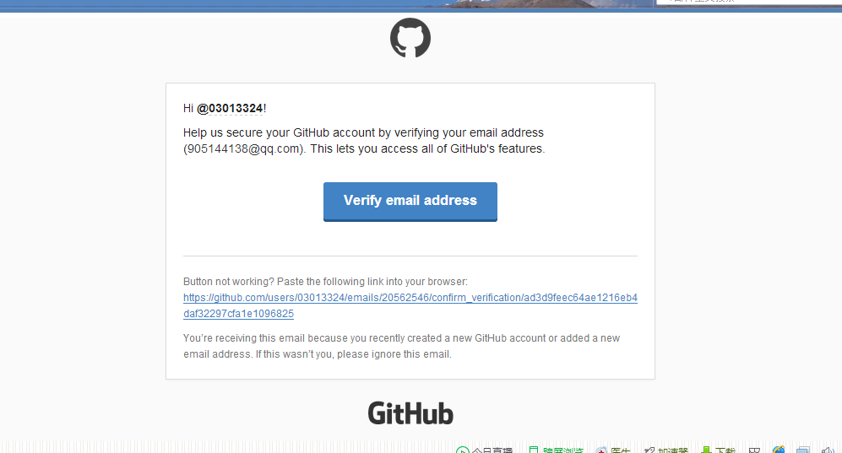
之后注册账户所用的邮箱会收到一封系统自动发出的邮件打开邮件如下

点击Verify email address 核实邮箱地址完成账户注册
之后会进入github的欢迎界面 点击let’s get start 进入如下界面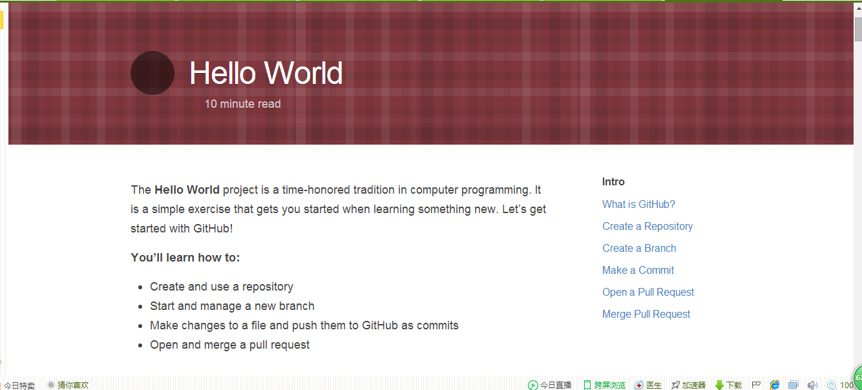
此界面主要讲解一些github的基本使用方法，主要功能等

二、建立仓库
账户内自建仓库２个. 必须分别有：存放文档作业的仓库、放代码作业的仓库。取名和添加描述。
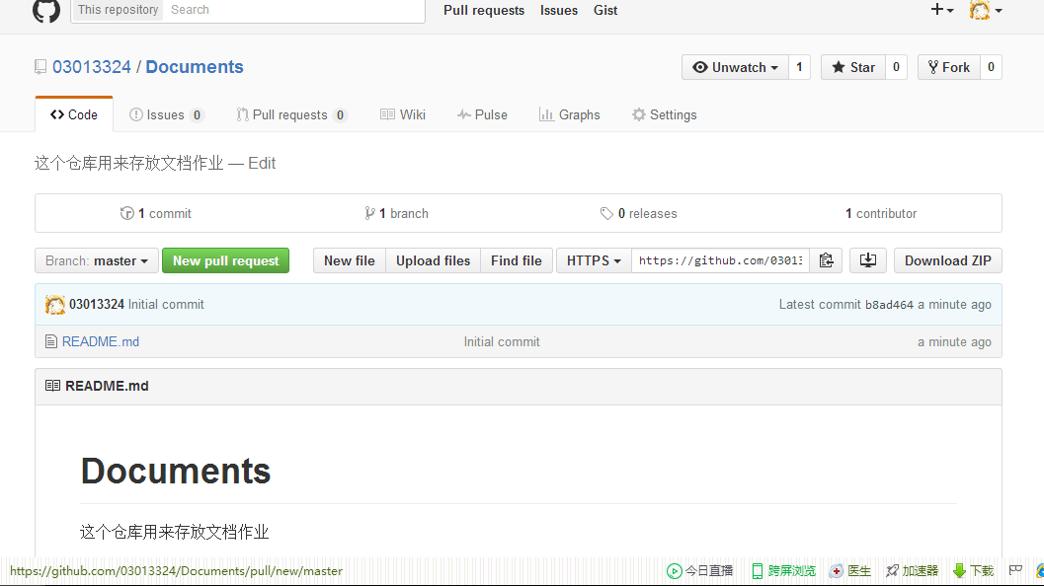
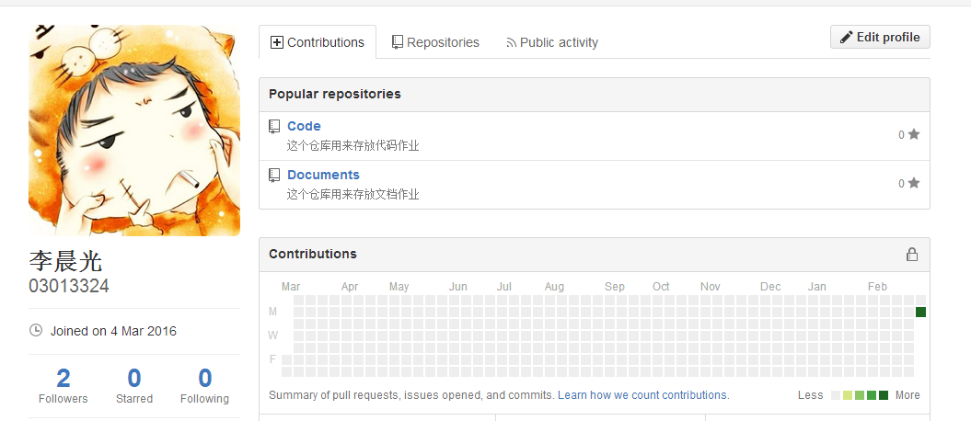
如图仓库创建完成
名字分别为 code documents ，分别用来存放代码和文档作业

三、从GITHUB中Fork不少于3个和课程内容有关的仓库
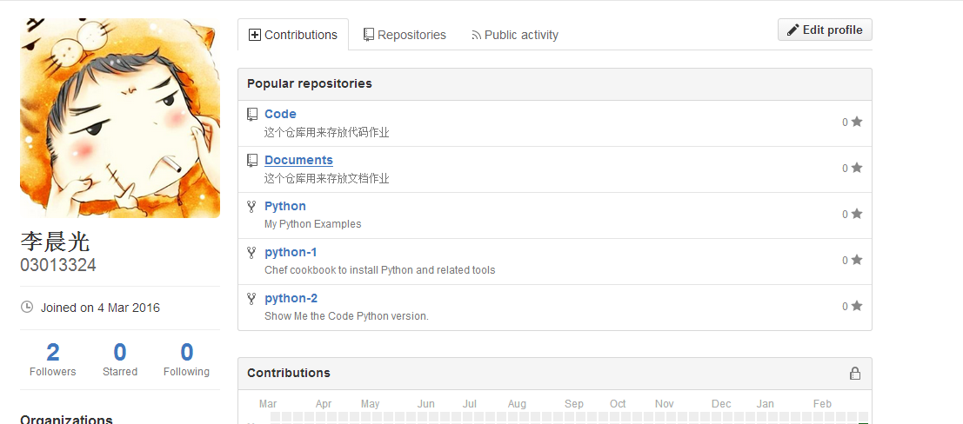

四、加入课程社区
加入课程社区https://github.com/Py03013052/。将学号、姓名、注册邮箱和GitHub账号名称按照规定格式发送到老师的邮箱，便会收到一封邮件，点击进入即刻加入课程社区

首先按照格式发送邮件
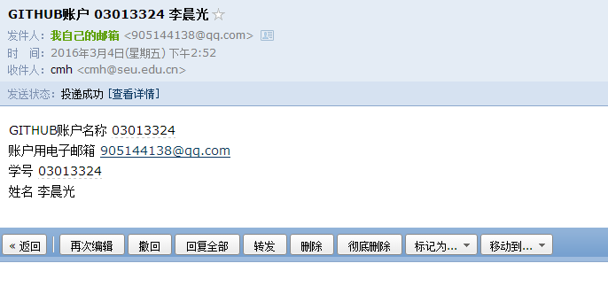
之后会收到如下邮件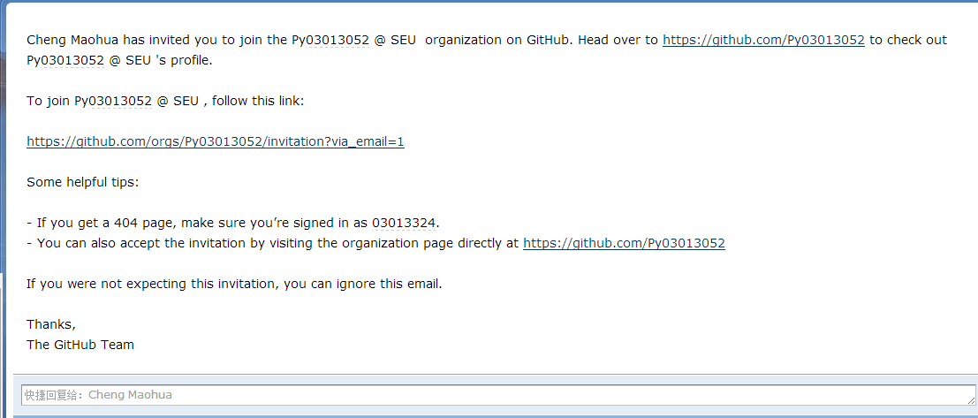
点击链接即可加入课程社区
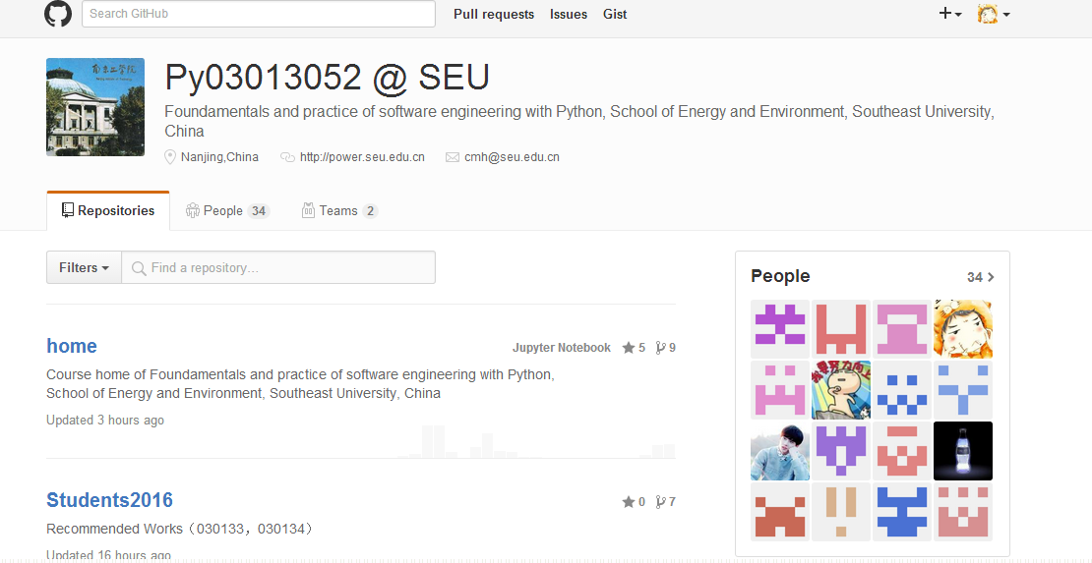
如图 加入成功

